履带式自动喷砂机
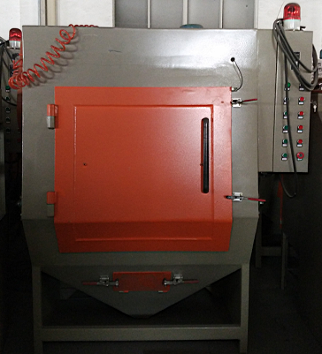
主要技术参数：
外形尺寸mm：L1730*W2200*H2300mm 工作舱尺寸：900*560mm
端盘直径：560mm 每次处理量：200-300kg
履带电机：50HZ 380V 2.2KW 分离器风机：50HZ 380 V 4KW
摇摆电机功率：0.75KW
喷枪数量：6把 空气源要求：2-8bar(kg/m³)
耗气量：每枪1m³/min(根据喷枪数量而定) 总耗气量大于等于6m3/min

适用范围：本履带式喷砂机适合多品种,大中批量生产工件的表面除锈去氧化等的处理,清理工件必须是不怕碰撞的工件。
本设备主要由喷砂主机、履带转动机构、高效分离器、除尘系统、电气控制系统、压缩空气（客户自备）等组成。
设备优点：1、一次性处理200-300公斤五金工具。2、喷砂均匀翻面采用橡胶八子斤机构，翻转均匀。3、喷枪摇摆机构、履带运行速度可变频调速减少五金工具的划痕。4、速度效率6-10分钟可以处理200-300公斤钳子。
1、喷砂主机
主机由厚为5mm碳钢板焊接而成，机舱内外表面喷漆处理。背部开有补风口；2、履带转动机构
履带转动机构由一台减速机带动，减速电机功率为2.2Kw；
本机共配备6把高效喷枪，喷咀为高耐磨碳化硼材料制作，规格：φ8*φ20*60。
喷枪由0.75Kw电机带动摇摆，3把枪一组，6把枪覆盖喷砂主机。摇摆速度可变频调速。
3、高效分离器
分离器为本设备重要组成部分，能有效把好的磨料和粉尘进行分离，保证能高效对工件进行处理的前提下，更加节省磨料的损耗。
4、除尘系统
除尘系统由滤芯、脉冲反吹、机体、集尘斗车、除尘风机等组成。

设备特点：
- 具备定时自动喷砂，定点定位功能。
- 工件装卸方便，操作简单，节省人力资源。
3、适合于细小工件的批量生产，如螺栓、螺母等加工。

公司名称：张家港市斯特尔涂装设备有限公司
地址：江苏张家港市经济开发区振兴路36号
联系人：李书艳 手机：18921958159
电话：0512-56795267 传真：0512-56715306
E-mail: str02@zgstr.com 网站：http://www.zgdatong.com

